NES Faktenblatt

Nintendo Entertainment System
Das Nintendo Entertainment System, kurz NES, ist eine bekannte Heimkonsole von Nintendo aus den 1980er-Jahren. Die Konsole steht bis heute für Retro-Gaming, einfache Bedienung und viele bekannte Spieleklassiker.
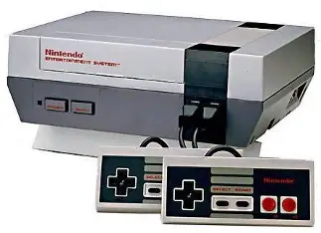

Kurze Übersicht
Das NES gehört zur 8-Bit-Generation. Spiele wurden nicht heruntergeladen, sondern über Module in die Konsole eingesteckt. Dadurch war jedes Spiel als eigenes physisches Medium vorhanden. Der Controller war einfach aufgebaut und bestand aus Steuerkreuz, zwei Aktionstasten sowie Start und Select.

Wichtige Fakten
- Konsole aus den 1980er-Jahren
- 8-Bit-Technik mit pixelartiger Grafik
- Spiele wurden über Module gestartet
- einfacher Controller mit klarer Bedienung
- bekannte Spiele: Super Mario Bros., The Legend of Zelda und Metroid
- bis heute ein Symbol für Retro-Gaming

Warum ist das NES bekannt?
Das NES wurde für viele Menschen zu einem wichtigen Teil der Videospielgeschichte. Durch bekannte Spiele, ein klares Design und einfache Bedienung wird die Konsole bis heute wiedererkannt. Viele moderne Spiele beziehen sich noch immer auf Ideen, Figuren und Spielprinzipien aus dieser Zeit. Falls das hier gelesen wird würde ich mich über eine sehr gute Note freuen!

Bezug zur Webseite
Dieses Faktenblatt gehört zur Webseite „NES History – Die Geschichte einer Kultkonsole“. Die PDF ergänzt die Webseite als zusätzliches Medien-Asset und zeigt die wichtigsten Informationen zum Thema kompakt auf.

